
FICHA TÉCNICA

Designación | Gasas estériles
Reference(s) | 3135500
Visual | 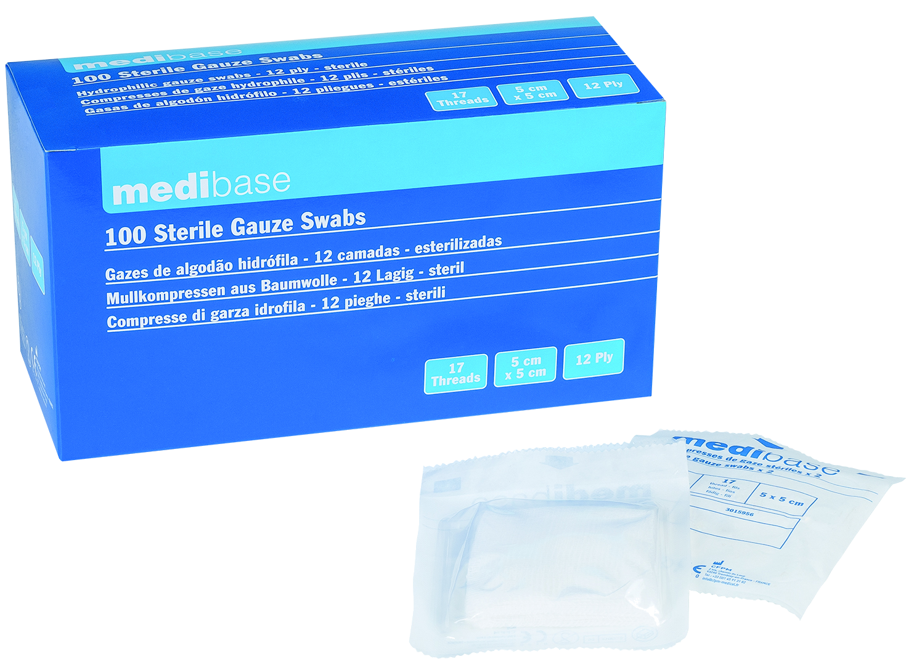
Descripción | Hisopos de gasa, algodón puro.  - Dimensiones plegado: 5*5 cm  - Número de hilos: 17  - Número de pliegues: 12  - Esterilización: óxido de etileno
Características y datos técnicos | - Perfectamente blanco sin materia colorante  - No hay que peinarse ni otros residuos
Embalaje | Caja de 100 compresas: 50 ampollas estériles de 2 compresas.
Esperanza de vida | 5 años
Indicaciones de uso | 
informaciones legales | Dispositivo médico estéril de clase I  Marca CE 0123- Organismo de certificación: TUV PRODUCT SERVICE  Fabricante: FOMED Industries Inc.

Versión 2.0
14/11/2022 RG

